
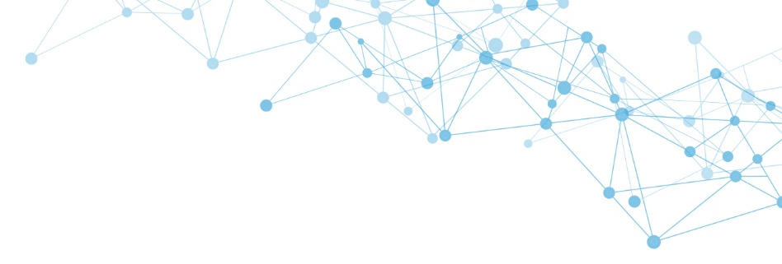
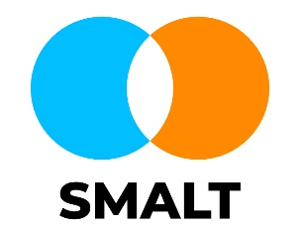
Centrum SMALT, KACH, PřF Waters G.m.b.H,
Univerzita Palackého v Olomouci organizační složka, ČR
CZ.01.01.01/04/23_041/0005580

Pozvánka na odborný seminář
Aktuální trendy a aplikace hmotnostní spektrometrie v analytické praxi
Středa 25.3. 2026 14:00
Seminář je zaměřen na přehled moderních přístupů ve hmotnostní spektrometrii. Budou diskutovány možnosti a praktické využití přímé hmotnostní spektrometrie a jejího spojení s chromatografií v analytických laboratořích.
Představeny budou moderní ionizační techniky, role kapalinové chromatografie při zvyšování selektivity chemické analýzy a nové aplikace hmotnostní spektrometrie při studiu biologických systémů, ve farmaceutické, potravinářské a environmentální praxi i v oblasti péče o hmotné kulturní dědictví.
Místo konání:
Seminární místnost č. 2.065, Katedra analytické chemie Přírodovědecké fakulty Univerzity Palackého, 17. listopadu 12, 77900 Olomouc.
Program:
14:00 Zahájení
14:05 Využití LC-MS (QQQ a HRMS) ve farmaceutické, potravinářské a environmentální praxi Taťána Halešová, Waters
14:35 Od LC k MS - proč je inlet klíčem a co další detekční techniky nabízejí? Michal Belianský, Waters
15:00 Ambientní hmotnostní spektrometrie s vysokým rozlišením – nástroj pro klasifikaci asijských laků Petr Bednář, UPOL
15:30 Analýza malých molekul v komplexních biologických systémech pomocí rDUVLAESCI-MS/MSI Barbora Papoušková, UPOL
16:00 -16:30 Volná diskuze u drobného občerstvení
Registrace:
Emailem na: petr.bednar@upol.cz nebo Tatana_Halesova@waters.com
Kapacita 25 osob, seminář je bezplatný

